在高能对撞机上寻找超出标准模型的新物理是粒子物理实验的重要前沿。作者基于ATLAS实验，利用量能器的信息寻找长寿命的粒子，选题具有重要科学意义。作者提出了一种新的神经元网络方法，有效提升了信号与本底的区分，非常出色。论文也有一些值得进一步改进的地方。

摘要： “位移喷注”是什么意思？

摘要写的过于技术细节，缺乏物理。

改成了：

本论文基于 ATLAS 探测器量能器信息，提出并实现了一种多阶段训练的神经网络分类架构，用以识别由长寿命粒子衰变产生的位移喷注。喷注除了要满足位移喷注的衰变顶点偏移初级顶点的要求外，还需满足喷注宽度窄、强子量能器能量沉积的比例显著等有别于信号与背景特征的要求。论文使用图神经网络对喷注产生的径迹、量能器、μ 子谱仪信息进行特征提取，实现了对信号与背景的有效区分。同时网络训练过程中引入控制区域喷注信息，牺牲一定信号识别能力的同时有效减小了由真实数据与模拟数据之间的差异带来的网络预测分数分布差异。该方法相较于 ATLAS 实验在 Run 2 分析中使用的一维卷积加上 LSTM 网络，将背景区分能力提升了三倍，同时有效减小了在真实数据与模拟数据之间的错误建模。

图2.1：什么叫“探测器数据“？ ”BIB“是什么？ “不同的信号数据”？正文缺乏必要的交待。

“探测器数据”改成“真实数据”，加了说明BIB的图注，“不同的信号数据”删去了“不同的”，两张关于Lxy的分布改成一张。

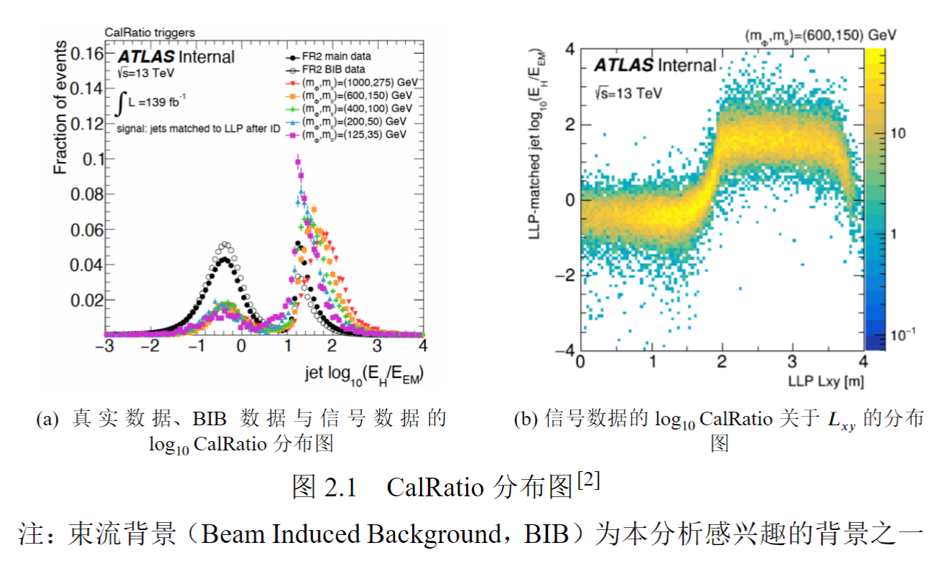

2.1节绝大部分是技术细节，物理背景介绍过少，而且一上来就展开这么详细的技术细节，不是很合理。也许可以把技术性部分单独作为一节，放在本章末尾。

只保留了说明LLP概念的一段，剩下关于信号LLP在探测器的特征放到了这章的最后一节。

3.1 “内部径迹探测器的覆盖范围可达 |𝜂| < 2。 ”只到2吗？

P14：最好能给出signal 的代表性费曼图。或者把4.1.2节提前。没有先介绍信号如何产生就开始介绍“信号数据”，结构不合理。

P21：为何一定要用神经元网络？

图5.8 数据与MC仍然存在差别，文中缺乏相关的讨论。而且是否只需要看这个BIB score变量就足够了，是否需要关注其它的变量的modelling？

“同时相较于 RNN 有大约三倍的分类性能提升”是否理解提升主要来自哪里？

第六章：下一步计划呢？